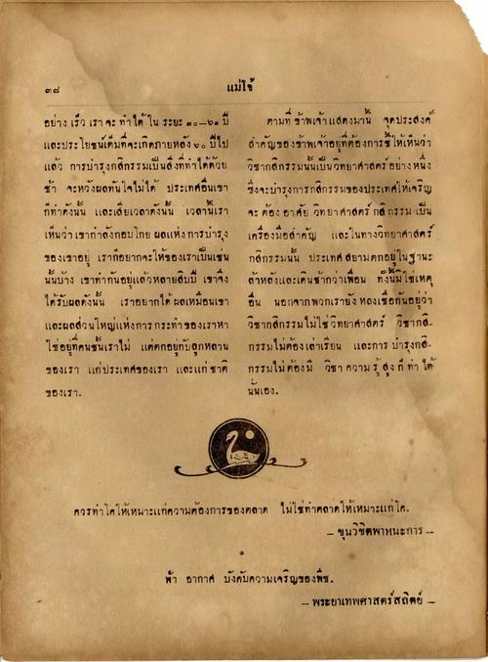
៣៨
แม่1
อย่างเร็ว เราจะทําได้ ใน ระยะ ๒๐-๒๑ ปี และประโยชน์เต็มที่จะเกิดภายหลัง ๒๐ ปีไป แล้ว การบารุงกสิกรรมเป็นสิ่งที่ทําได้ด้วย ช้า จะหวังผลทันใจไม่ได้ ประเทศอื่นเขา กท่าดังนั้น และเสียเวลาดังนั้น เวลานี้เรา เห็นว่าเขากําลังกอบโกย ผลแห่งการบารุง ของเขาอยู่ เราก็อยากจะให้ของเราเป็นเช่น นั้นบ้าง เขาทํากันอยู่แล้วหลายสิบปี เขาจึง ได้รับผลดังนั้น เราอยากได้ผลเหมือนเขา และผลส่วนใหญ่แห่งการกระทําของเราหา ใช่อยู่ที่คนชั้นเราไม่ แต่ตกอยู่กับลูกหลาน ของเรา แก่ประเทศของเรา และแก่ ชาติ ของเรา.
ตามที่ ข้าพเจ้า แสดงมาน จุดประสงค์ สาคัญของข้าพเจ้าอยู่ที่ต้องการชี้ให้เห็นว่า วิชากสิกรรมนั้นเป็นวิทยาศาสตร์ อย่างหนึ่ง ซึ่งจะมารุงการกสิกรรมของประเทศให้เจริญ จะต้องอาศัย วิทยาศาสตร์ กสิกรรม เป็น เครื่องมือสําคัญ และในทางวิทยาศาสตร์ กสิกรรมนั้น ประเทศ สยามตกอยู่ในฐานะ ล้าหลังและเดินช้ากว่าเพื่อน ทั้งนี้มิใช่เหตุ อื่น นอกจากพวกเรายังหลงเชื่อกันอยู่ว่า วิชากสิกรรมไม่ใช่ วิทยาศาสตร์ วิชาก. กรรมไม่ต้องเล่าเรียน และการ บํารุงกง กรรมไม่ต้องมี วิชา ความ รู้ สูง 7 ท่า ได้ นั่นเอง
ควรทาโศให้เหมาะแก่ความต้องการของตลาด ไม่ใช่ทําตลาดให้เหมาะแก่โค.
- ขุนวิชิตพาหนะการ -
ฟ้า อากาศ บังคับความเจริญของพืช
- พระยาเทพศาสตร์สถิตย์ -

